**重庆市彭水县大垭乡**

**产 业 指 导 组 工 作 简 报**

第25期

第17产业指导组 2021年10月15日

# 第十七产业组养殖动物疫病防治工作

为落实《市委农村工作暨实施乡村振兴战略领导小组办公室印发＜关于建立原18个深度贫困乡镇产业指导组的方案＞的通知》（市渝委农办【2021】7号）文件精神，助力推动脱贫攻坚成果与乡村振兴的平稳转换，10月11-15日，第17产业指导组申杰、周俊开展养殖动物疫病防治工作。

针对近期动物养殖中出现的疑是疫情，产业指导组深入养殖户家中指导养殖户开展疫病防治工作，指导组在养殖户家中现场查看动物疑似发病情况，并指导养殖户在用药，喂料方面的技术。

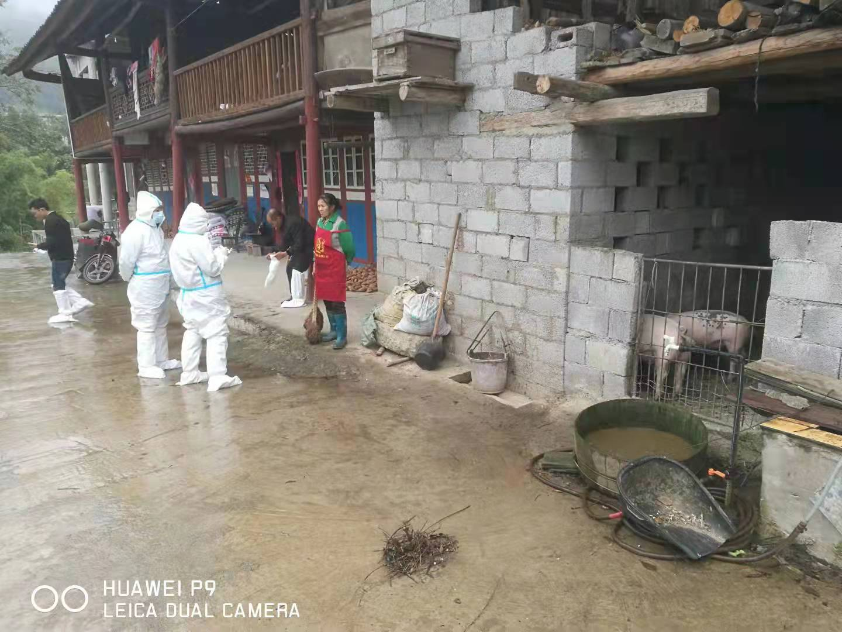

|  |
| --- |
| **报：**陆克华副市长、李明清委员。  岳顺（市政府副秘书长）、游贤勇（市政府副秘书长）  钱建超（彭水县委书记）、石强（彭水县县长）。  **送：**市科技局、市农业农村委、市乡村振兴局。 |
| 第17产业指导组 2021年10月15日印发 |